ASSUNTO: MOÇÃO DE CONGRATULAÇÕES E APLAUSOs ao historiador mogimiriano Nelson Patelli Filho pelo lançamento do livro Memórias Mogimirianas.

DESPACHO:

SALA DAS SESSÕES ____/____/____

PRESIDENTE DA MESA

MOÇÃO Nº DE 2020

SENHOR PRESIDENTE, SENHORES (as) VEREADORES (as),

O historiador mogimiriano Nelson Patelli Filho lançou no final do ano de 2019, o livro Memórias Mogimirianas, produzido pela Editora Ixtlan. A noite de autógrafos foi realizada na sede da Associação Comercial e Industrial de Mogi Mirim (Acimm).

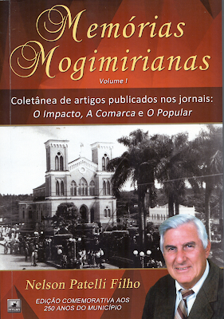

A obra, com diagramação de Marcia Todeschini e capa de Marcos Ferreira, é uma edição comemorativa aos 250 anos da cidade, completados no dia 22 de outubro de 2019. Trata-se do primeiro volume de uma coletânea de artigos publicados nos jornais do município, A COMARCA, O Impacto (que deixou de circular em 2017) e O Popular, em diversas épocas. Neste volume, são abordados 114 textos, escritos nos três veículos, no período de 18 anos.
Em “Memórias Mogimirianas”, são focalizados aspectos do povo mogimiriano, entre 1940 a 1980. Estilos de vida, curiosidades, ambiente social e político, tradições centenárias, personagens de realce, depoimentos sobre a Revolução de 1932, pessoas folclóricas, as antigas indústrias e casas comerciais, além de outros assuntos vividos pelo autor, são retratados nesses anos dourados.

Este é um trabalho humilde e despretensioso, desenvolvido carinhosamente para enaltecer minha terra querida, onde nasci, trabalhei, vivi e um dia deixarei para atender ao chamado divino. Será a minha herança cultural, que deixarei prazerosamente à minha terra e à minha gente”, destaca o autor, em trecho da introdução do livro. Patelli também é autor dos livros A Escravidão e o Abolicionismo Regional, lançado em 2018, e Mogi Mirim, nascida da bravura dos paulistas.
PRODUÇÃO
No total, foram 832 artigos produzidos, sendo 32 com o título “Mogi Mirim de ontem e de hoje”, inseridos em A COMARCA, 194 no jornal O Impacto, na coluna “Nossa terra, nossa Gente”, no período de 2000 a 2004, e 606 artigos publicados em O Popular, no espaço “Memorial”, durante os anos de 2008 a 2019.
Em conformidade com o artigo 162 capitulo VI, do Regimento Interno da Câmara Municipal, Requeiro à Mesa Diretora desta Casa de Leis, na forma regimental de estilo e após ouvido o Douto Plenário, que seja consignada em Ata dos Nossos Trabalhos, MOÇÃO DE CONGRATULAÇOES E APLAUSOS ao historiador mogimiriano Nelson Patelli Filho.

É merecida e justa essa homenagem, uma vez, que desta forma, a cada momento, o Historiador e Escritor Nelson Patelli Filho vêm incentivando às novas e futuras gerações, com o resultado de um trabalho de intensas pesquisas, elaboradas em mais de 60 anos, para compor a história de Mogi Mirim.

Requeiro ainda que após leitura, discussão e aprovação pelo plenário, cópia desta moção seja encaminhada ao Senhor Nelson Patelli Filho.

SALA DAS SESSÕES “VEREADOR SANTO RÓTOLLI”, 28 de fevereiro de 2020.

VEREADOR DR. GERSON LUIZ ROSSI JUNIOR
PRESIDENTE DA COMISSÃO DE JUSTIÇA E REDAÇÃO
“CIDADANIA”

